
Themenblatt 4.1

Erschliessungskosten

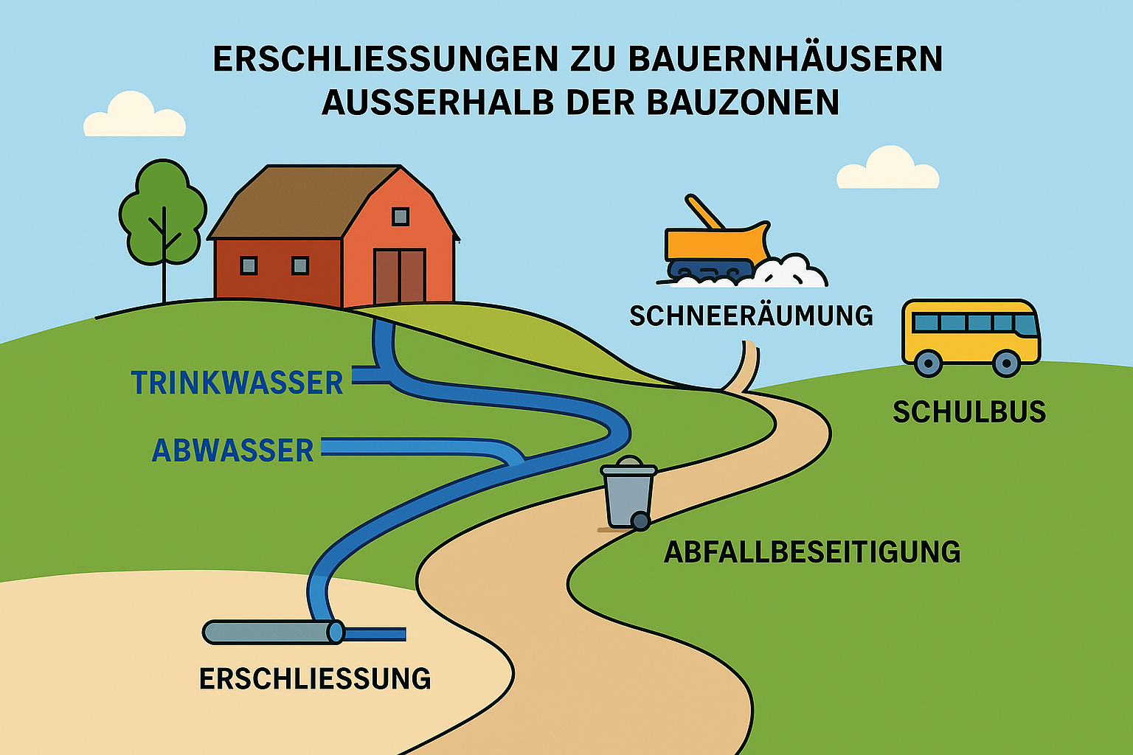
Die gesetzlichen Grundlagen für die Umsetzung unserer Anliegen sind bereits vorhanden, wir wollen nichts Neues. Wir stehen fest zu den übergeordneten Zielen der Raumplanung und des Landschaftsschutzes und bewegen uns innerhalb dieses Rahmens.

Aktuell geltende Grundlagen
- Art. 19 RPG: Erschliessung
Land ist erschlossen, wenn die für die betreffende Nutzung hinreichende Zufahrt besteht und die erforderlichen Wasser-, Energie- sowie Abwasserleitungen so nahe heranführen, dass ein Anschluss ohne erheblichen Aufwand möglich ist. Seit der Teilrevision 2012 erlaubt Artikel 43a RPV bei sämtlichen Ausnahmebewilligungen ausserhalb der Bauzone höchstens einen geringfügigen Ausbau der bestehenden Erschliessungen. Erschliessungen, die über punktuelle Strassenausbauten und neue Kanalisationen hinausgehen, sind somit unzulässig, selbst wenn sie sich finanzieren liessen. Die Eigentümer der umgenutzten Bauten sollen die mit solchen Umnutzungen und Zweckänderungen verbundenen öffentlichen Infrastrukturkosten (Erschliessung, Schneeräumung, Abfallbeseitigung, Schulbus usw.) möglichst selber tragen. Damit wird vermieden, dass die in den Bauzonen wohnende Bevölkerung die ausserhalb wohnende, nichtlandwirtschaftliche Bevölkerung subventioniert. Der verfassungsmässige Anspruch auf unentgeltlichen Grundschulunterricht (Art. 62 BV) kann jedoch Gemeindebeiträge an Schülertransporte zur Folge haben. Der Kanton Jura sieht zur Finanzierung solcher Leistungen für die Umnutzung bestehender Bauten ausserhalb der Bauzone einen Mehrwertausgleich von 30 Prozent vor (Art. 111a und 111b LCAT).
- Kanton FR: Der weitverbreitete Glaubenssatz, dass Kanalisationen erst beim Umbau des Gebäudes saniert werden müssen, ist falsch. Die Sanierung der Schmutzabwasserbehandlung ist erforderlich, sobald die bestehende Entsorgungslösung nicht mehr den bestehenden gesetzlichen Vorschriften entspricht. Unter Einbezug des generellen Entwässerungsplans (GEP) legt die Gemeindebehörde eine Frist für die Sanierung der Abwasserbehandlung fest.
- Art. 11 GSchG: Anschluss- und Abnahmepflicht
1 Der Anschluss von verschmutztem Abwasser an die öffentliche Kanalisation ausserhalb von Bauzonen (Art. 11 Abs. 2 Bst. c GSchG) ist:
a. zweckmässig, wenn er sich einwandfrei und mit normalem baulichem Aufwand herstellen lässt;
b. zumutbar, wenn die Kosten des Anschlusses diejenigen für vergleichbare Anschlüsse innerhalb der Bauzone nicht wesentlich überschreiten.
Im Bereich öffentlicher Kanalisationen muss das verschmutzte Abwasser in die Kanalisation eingeleitet werden.
2 Der Bereich öffentlicher Kanalisationen umfasst:
a. Bauzonen;
b. weitere Gebiete, sobald für sie eine Kanalisation erstellt worden ist (Art. 10 Abs. 1 Bst. b);
c. weitere Gebiete, in welchen der Anschluss an die Kanalisation zweckmässig und zumutbar ist.

Version RPG 2 und unser Ziel: Die Erschliessungen dürfen keine nachteiligen Auswirkungen haben auf Raum und Umwelt, entsprechend dem Grundgedanken des RPG2. Bestehende Weisungen, etc. sollen auch künftig in den neu definierten Gebietsansätzen gelten. Wie z.B. die Erschliessungen, welche über punktuelle Strassenausbauten und neue Kanalisationen hinausgehen, sollen somit auch für unser Anliegen unzulässig sein. Selbst wenn sie sich finanzieren liessen. Die Eigentümer der umgenutzten Bauten sollen die mit solchen Umnutzungen und Zweckänderungen verbundenen öffentlichen Infrastrukturkosten (Erschliessung, Schneeräumung, Abfallbeseitigung, Schulbus usw.) weiterhin möglichst selber tragen.
Themenblatt 4.2
Freizeit und Wohnen
(Sitzplätze, Hobbymässige Tierhaltung, Spielplätze,
Abstellplätze für Wohnwagen)

Wir streben eine sinnvolle Nutzung nicht mehr genutzter Gebäudeteile in ehemaligen landwirtschaftlichen Wohngebäuden an. Die bisherigen prozentualen Einschränkungen (60%) sind ein unnötiger Eingriff in die Eigentumsrechte und lassen sich auch nicht aus übergeordneten Zielen RPG II ableiten.
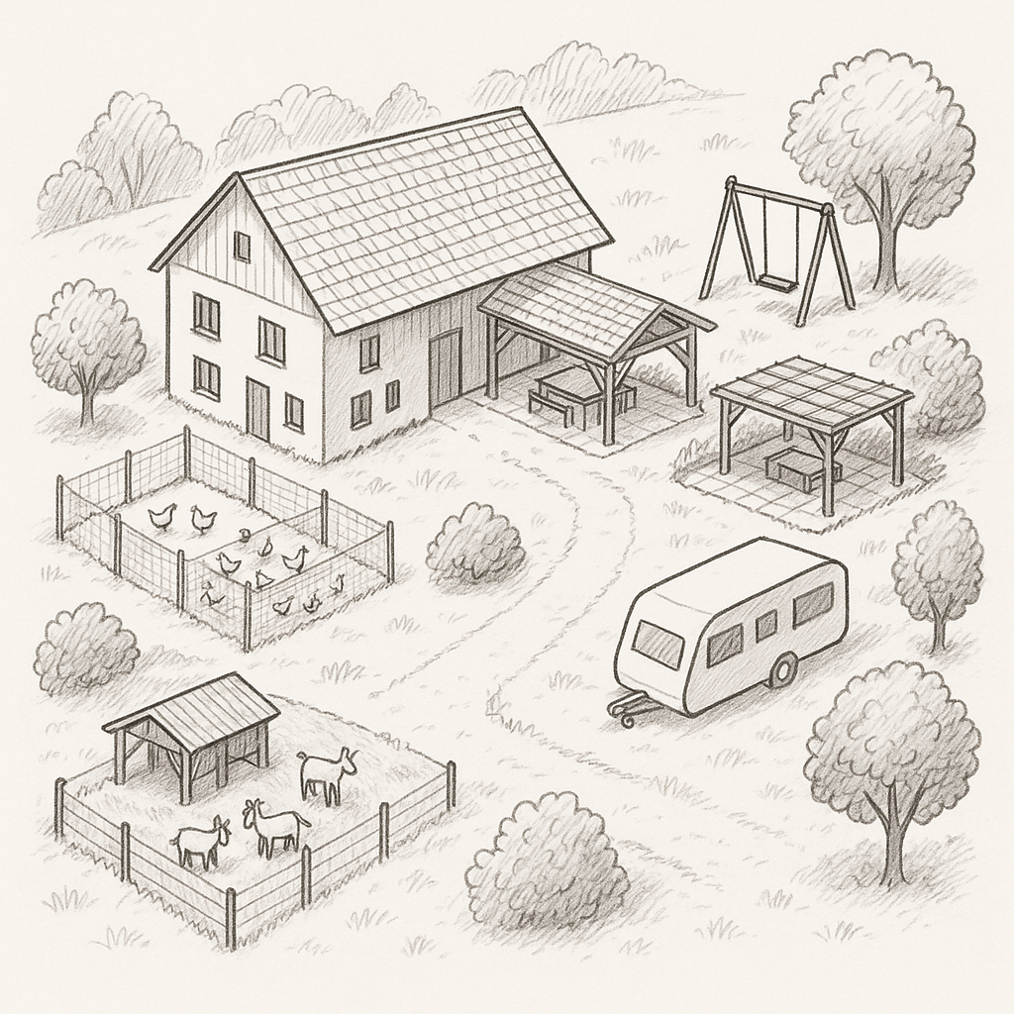

Aktuell geltende Grundlagen:
- Art. 42 Abs. 3 RPV: Massvolle Erweiterungen
…. Innerhalb des bestehenden Gebäudevolumens darf die anrechenbare Bruttogeschossfläche nicht um mehr als 60% erweitert werden. …. …. = Begrenzung von Wohneinheiten.
- Wahrung der Identität: In die Gesamtbeurteilung einzubeziehen sind namentlich das äussere Erscheinungsbild,
- die Nutzungsart und das Nutzungsmass, die Anzahl Wohneinheiten, die Erschliessung, die wirtschaftliche Zweckbestimmung, die Auswirkungen auf die Raumordnung und die Umwelt sowie die Änderungskosten; denn diese widerspiegeln häufig den Umfang der Änderungen. Unter Wahrung der Identität kann die Erweiterung auch zu zusätzlichen Wohneinheiten führen. Auf die zahlenmässige Bestimmung der möglichen zusätzlichen Wohnnutzungen hat der Bundesrat verzichtet. Dagegen ist es i.d.R. nicht zulässig mehrere zusätzliche Wohnungen zu schaffen, da solche Bauvorhaben die Identität nicht wahren und mit erheblichen negativen Auswirkungen auf die Umwelt verbunden sind. Aus der zusätzlichen Wohneinheit resultiert überdies kein Anspruch auf zusätzliche Infrastrukturbauten (z.B. zusätzliche Parkplätze). Massgebend für die Beurteilung der Identität einer Baute ist der ursprünglich bewilligte Zustand der nachträglich zonenwidrig gewordenen Baute.

Version RPG 2: Die neuen Art. 8c und 18bis RPG zum sogenannten «Gebietsansatz» sollen zusätzliche Möglichkeiten schaffen, regionale Besonderheiten beim Bauen ausserhalb der Bauzonen zu berücksichtigen. Der an die Planung gebundene Gebietsansatz bietet die Gelegenheit die Entwicklung der Bauten ausserhalb der Bauzonen in einem bestimmten Gebiet räumlich zu koordinieren und auch mit der landschaftlichen, baukulturellen und allenfalls touristischen Entwicklung abzustimmen.
Die Kantone sind frei, von Artikel 18bis RPG-Gebrauch zu machen; entscheiden sie sich allerdings dafür, so ist eine Grundlage im kantonalen Richtplan, wie sie von Artikel 8c gefordert wird, Voraussetzung. Die Kantone können in ihren Richtplänen Gebiete ausscheiden, in denen aufgrund einer räumlichen Gesamtkonzeption bestimmte Mehrnutzungen zulässig sind, sofern sie kompensiert werden und Aufwertungsmassnahmen vorgesehen werden. Eine weitere Bedingung für die Anwendung des Gebietsansatzes ist, dass damit konkrete übergeordnete Ziele verfolgt werden.

Unser Ziel: Die Umsetzung des Grundgedankens vom RPG 2 erlaubt die Streichung der zahlenmässigen Baueinschränkungen, welche mit Art. 42 Abs. 3 RPV beschrieben wird. Die Erstellung von zusätzlichen Wohneinheiten ist nur dann innerhalb des bestehenden Volumens zulässig, wenn dadurch keine nachteiligen Auswirkungen auf Raum und Umwelt entstehen. Ausserhalb des bestehenden Volumens darf keine Erweiterung erfolgen, die lediglich der Schaffung einer zusätzlichen Wohneinheit dienen soll. Mehrnutzungen innerhalb, müssen kompensiert, oder durch Aufwertungsmassnahmen ausglichen werden. Diese müssen bereits im Vorfeld geplant und gleichzeitig umgesetzt werden.

Wichtige Aufwertungsmassnahmen:
- Energetische Sanierung der ehemaligen Bauernhöfe zur Verbesserung der Energieeffizienz und Reduzierung des Energieverbrauchs.
- Grüne Energie (Solarpflicht auf den umgebauten Ökonomieteilen) durch Förderung und Realisierung einer Sanierung der bestehenden Gebäude.
- Aufwertung des Landschaftsbildes durch die Vermeidung verwahrloster Ökonomieteile. Die regionalen Besonderheiten sollen berücksichtigt werden.
- Ermöglichung von Mehr-Generationen-Wohnmodellen und Gemeinschaftsgärten auf dem Land
- Mehrwertabgaben an Kanton (Steigerung des Gebäudewertes), eventuell zweckgebunden.
- Renaturierung von Flächen, wie z.B. durch Pflanzung von Bäumen und Sträuchern in landwirtschaftliche Flächen, um die Biodiversität zu fördern und natürliche Lebensräume wiederherzustellen. Schaffung von ökologischen Korridoren, die verschiedene Lebensräume miteinander verbinden und die Wanderung von Wildtieren ermöglichen.
Regenwassermanagement: Implementierung von Systemen zur Sammlung und Nutzung von Regenwasser, um die Wasserversorgung zu sichern und Überschwemmungen zu verhindern.
- Gewässerschutz: Massnahmen zum Schutz und zur Renaturierung von Flüssen und Seen, um die Wasserqualität zu verbessern und Lebensräume zu erhalten.
- Kreislaufwirtschaft: Förderung von Recycling und Wiederverwendung von Materialien, um Abfall zu reduzieren und Ressourcen zu schonen.
- Rückbau von nicht mehr genutzten Infrastrukturen: Die Einführung von Abbruchprämien soll von den Kantonen gefördert werden.

Themenblatt 4.3

Koexistenz mit Landwirtschaft
(Vorrang der Landwirtschaft in der Landwirtschaftszone)

Die Landwirtschaft und ihre Bedürfnisse haben Vorrang gegenüber nicht landwirtschaftlicher Nutzung.
(RPG 2, Art. 16 Absatz 4). Die Position der Landwirtschaft wird durch unsere Anliegen nochmals gestärkt bzw. vollumfänglich unterstützt.
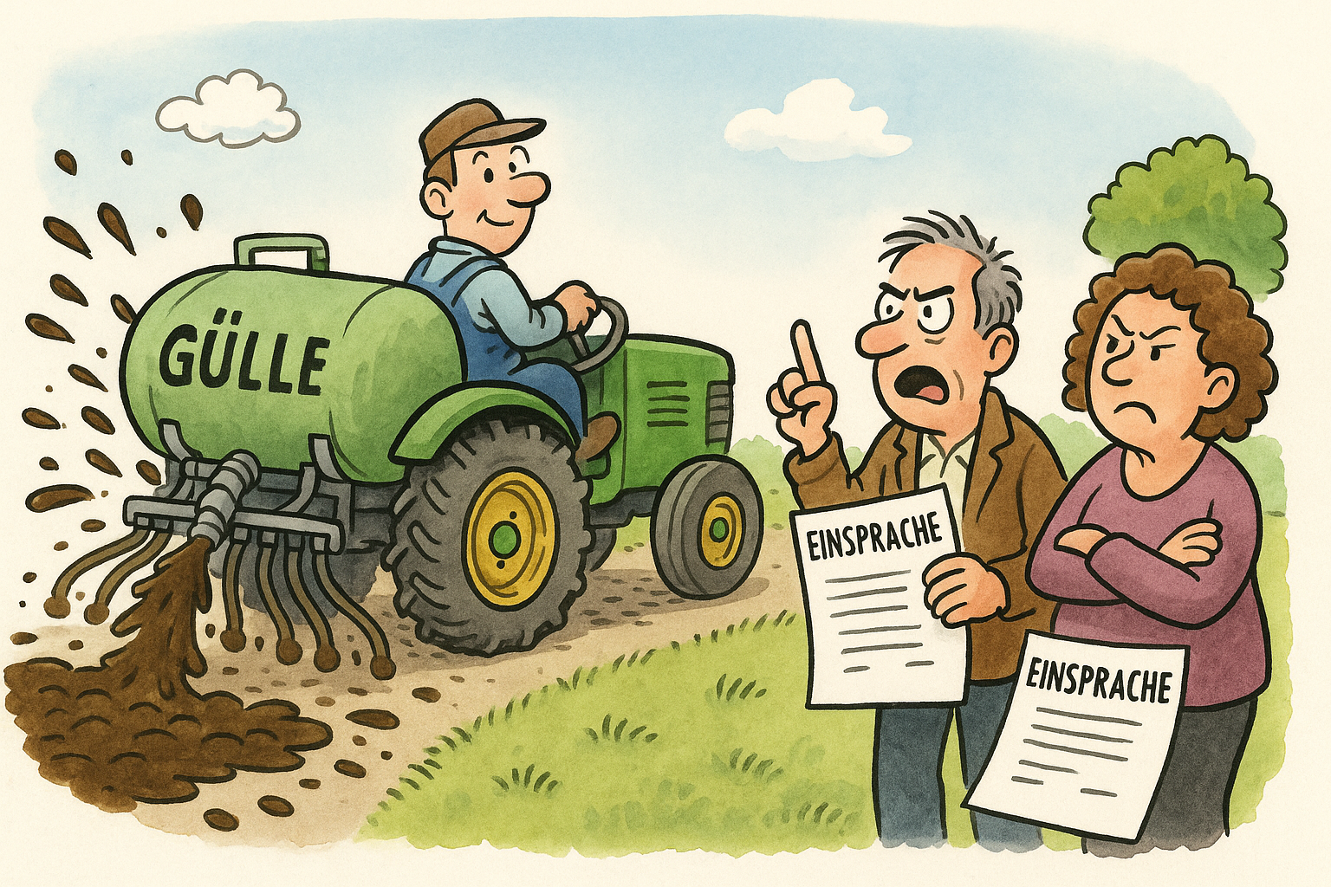

Weisungen und Verordnungen in Kraft:

Die Lagerung und Ausbringung von Gülle wird hauptsächlich durch das Landwirtschaftsgesetz, das Umweltschutzgesetz und deren zugehörige Verordnungen geregelt.​ Das geltende Raumplanungsgesetz (RPG) selbst enthält keine spezifischen Regelungen zu diesem Thema, unterstützt aber durch seine allgemeinen Ziele und Grundsätze den Schutz der landwirtschaftlichen Flächen und der Umwelt.

- Landwirtschaftsgesetz (LwG) und zugehörige Verordnungen:
- Verordnung über die Direktzahlungen an die Landwirtschaft (Direktzahlungsverordnung, DZV):
Diese Verordnung enthält Bestimmungen zur umweltgerechten Bewirtschaftung, einschließlich der Lagerung und Ausbringung von Gülle. Landwirte müssen bestimmte Umweltauflagen erfüllen, um Direktzahlungen zu erhalten.
- Verordnung über die umweltgerechte Landwirtschaft (ÖLN-Verordnung/Ökologischer Leistungsnachweis):
Diese Verordnung legt fest, dass landwirtschaftliche Betriebe bestimmte Umweltstandards einhalten müssen, um als umweltgerecht zu gelten. Dazu gehören auch Vorschriften zur Lagerung und Ausbringung von Gülle.
- Umweltschutzgesetz (USG) und zugehörige Verordnungen:
- Verordnung über den Schutz der Gewässer (Gewässerschutzverordnung, GSchV):
Diese Verordnung enthält Bestimmungen zum Schutz der Gewässer vor Verunreinigungen durch landwirtschaftliche Tätigkeiten, einschließlich der Lagerung und Ausbringung von Gülle. Es gibt spezifische Vorschriften zur Vermeidung von Nährstoffeinträgen in Gewässer.
- Verordnung über die Vermeidung und Entsorgung von Abfällen (VVEA):
Diese Verordnung regelt die umweltgerechte Entsorgung von Abfällen, einschließlich landwirtschaftlicher Abfälle wie Gülle.
- Tierschutzgesetz (TSchG) und Tierschutzverordnung (TSchV):
Diese Gesetze und Verordnungen enthalten Bestimmungen zur artgerechten Tierhaltung, die auch indirekt die Lagerung und Ausbringung von Gülle betreffen können.
- Baugesetzgebung der Kantone:
Die kantonalen Baugesetze und -verordnungen können zusätzliche Vorschriften zur Lagerung von Gülle enthalten, insbesondere im Hinblick auf den Bau von Güllelagern und deren Standortwahl.

Version RPG 2 und unser Ziel: Die Rahmenbedingungen für die Landwirtschaft sollen künftig noch weiter verbessert werden. In Artikel 16 Absatz 4 des revidierten RPG wird daher künftig ausdrücklich festgehalten, dass die Landwirtschaft mit ihren Bedürfnissen hier Vorrang gegenüber nicht landwirtschaftlichen Nutzungen hat. Ausserdem wird der Bundesrat in Artikel 16 Absatz 5 RPG beauftragt, Fälle festzulegen, in denen bezüglich Geruchs- und Lärmemissionen aus der Landwirtschaft Erleichterungen von den Bestimmungen des Umweltschutzgesetzes zulässig sind. Dieser Auftrag wird künftig mit Artikel 38a RPV umgesetzt.

Themenblatt 4.4

Zweitwohnungen und Nebenerwerb

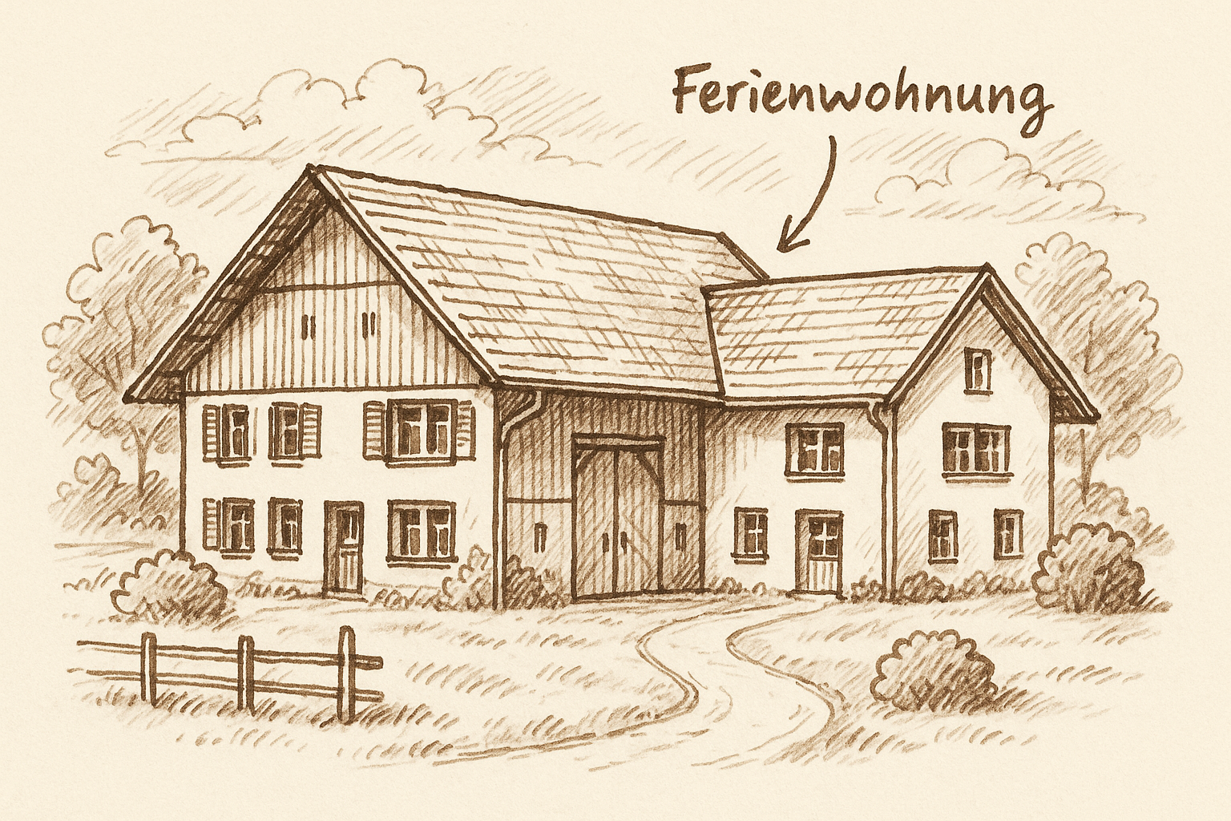
Wir wollen, dass die Landbevölkerung auf dem Land bleiben kann, und zwar in würdigen Wohnverhältnissen. Sie soll nicht wegen beengtem Wohnraum wegziehen müssen. Zweitwohnungen sind im Rahmen des Möglichen zu verhindern, die bisherigen Regelungen für ehemals gewerblich genutzte Räume sollen auch für ehemalige Ökonomieteile gelten.

Weisungen und Verordnungen in Kraft:
- Das geltende Gesetz erlaubt eine Zweckänderung von landwirtschaftlichen Bauten für nichtlandwirtschaftliche Wohnnutzungen. Dies kann zur Schaffung von Ferienwohnungen führen. Dabei sind die Einschränkungen von Artikel 43a RPV bzw. 24d Absatz 3 RPG zu beachten. Denkbar ist die Vermietung von vorübergehend nicht mehr benötigtem landwirtschaftlichem Wohnraum an Feriengäste, weil die im Stöckli wohnenden Eltern ins Pflegeheim gezogen sind. Finden keine baulichen Veränderungen statt, kommt auch Art. 24a RPG in Frage.
- Eine fundamentale Erneuerung erfuhren z.B. altrechtliche gewerbliche Bauten und Anlagen. Diese werden seit der Revision im Jahr 2000 mit Artikel 37a RPG umschrieben und können vollständig unter gewissen Voraussetzungen geändert werden.
- Bauten in Streusiedlungsgebieten und landschaftsprägende Bauten (Art. 39 RPV Sachüberschrift und Abs. 1 und 3 neu Art 24c^{bis} E-RPG)
1 In Gebieten mit traditioneller Streubauweise, die im kantonalen Richtplan räumlich festgelegt sind und in denen die Dauerbesiedlung im Hinblick auf die anzustrebende räumliche Entwicklung gestärkt werden soll, können die Kantone als standortgebunden (Art. 24 Bst. a RPG) bewilligen:
a. die Änderung der Nutzung bestehender Bauten, die Wohnungen enthalten, zu landwirtschaftsfremden Wohnzwecken, wenn sie nach der Änderung ganzjährig bewohnt werden;
b. die Änderung der Nutzung bestehender Bauten oder Gebäudekomplexe, die Wohnungen enthalten, zu Zwecken des örtlichen Kleingewerbes (beispielsweise Käsereien, holzverarbeitende Betriebe, mechanische Werkstätten, Schlossereien, Detailhandelsläden, Wirtshäuser); der Gewerbeteil darf in der Regel nicht mehr als die Hälfte der Baute oder des Gebäudekomplexes beanspruchen.
- Art 16 RPG Agrotourismus
- Einführung Zweitwohnungsgesetz

Version RPG2, Gebietsansatz und unser Ziel:

- Der Kanton Freiburg kennt bis anhin keine Streusiedlungsgebiete. Somit wäre das Ausscheiden von Gebietsansätzen nach RPG 2 eine neue Chance, damit nicht Tor und Tür geöffnet werden kann für Nebenerwerbsbetriebe, welche keinen landwirtschaftlichen Bezug haben. In Streusiedlungsgebieten
wären solche möglich geworden. Mit unserem Anliegen verfolgen wir das Ziel, dass Nebenbetriebe ausschliesslich der landwirtschaftlichen Betriebe vorbehalten bleiben.
- Wir streben weiter mit unserem Anliegen eine flächenmässige Mehrnutzung für Erstwohnungen an.

